ГУАП
КАФЕДРА № 43
ОТЧЕТ
ЗАЩИЩЕН С ОЦЕНКОЙ
ПРЕПОДАВАТЕЛЬ
старший преподаватель |  |  |  | С.А. Рогачев
должность, уч. степень, звание |  | подпись, дата |  | инициалы, фамилия

ОТЧЕТ О ЛАБОРАТОРНОЙ РАБОТЕ №4

КНА

по курсу: ТЕОРИЯ ВЫЧИСЛИТЕЛЬНЫХ ПРОЦЕССОВ

РАБОТУ ВЫПОЛНИЛ
СТУДЕНТ ГР. № | 4236 |  |  |  | А.В. Панченко
 |  |  | подпись, дата |  | инициалы, фамилия

Санкт-Петербург 2025

Цель работы:
Изучить и реализовать построение конечного автомата Мили для проверки входного слова на соответствие заданному регулярному выражению.

Постановка задачи:
Построить конечный автомат Мили, распознающий язык, заданный регулярным выражением (c|d)<(b|c)|d>f, то есть строки: первый символ — c или d, за которым следует ноль или более символов b, c или d, и заканчивается f. Задать автомат тремя способами: формальным определением, таблицей переходов и диаграммой состояний.

Конечный автомат заданный тремя способами:
Формальное определение
Конечный автомат Мили определяется 6-кортежем M = (Q, Σ, Δ, δ, λ, q₀), где:
- Q = {q₀, q₁, q₂, q₃, qₑ} — множество состояний:
  - q₀ — начальное состояние.
  - q₃ — принимающее состояние.
  - qₑ — ловушка для ошибок.
- Σ = {b, c, d, f} — входной алфавит.
- Δ = {0, 1} — выходной алфавит (1 — при переходе в q₃, иначе 0).
- δ: Q × Σ → Q — функция переходов:
  - δ(q₀, c) = q₁, δ(q₀, d) = q₁, δ(q₀, b) = qₑ, δ(q₀, f) = qₑ.
  - δ(q₁, b) = q₁, δ(q₁, c) = q₁, δ(q₁, d) = q₁, δ(q₁, f) = q₂. (Цикл в q₁ для b, c, d, переход на f в q₂.)
  - δ(q₂, f) = q₃, δ(q₂, b) = qₑ, δ(q₂, c) = qₑ, δ(q₂, d) = qₑ.
  - δ(q₃, b) = qₑ, δ(q₃, c) = qₑ, δ(q₃, d) = qₑ, δ(q₃, f) = qₑ.
  - δ(qₑ, b) = qₑ, δ(qₑ, c) = qₑ, δ(qₑ, d) = qₑ, δ(qₑ, f) = qₑ.
- λ: Q × Σ → Δ — функция выхода:
  - λ(q₂, f) = 1 (переход в q₃).
  - Для всех остальных пар (q, σ): λ(q, σ) = 0.
- q₀ — начальное состояние.
Таблица переходов
Таблица переходов и выходов (формат: следующее состояние / выход):
Состояние / Вход | b | c | d | f
q₀ | qₑ/0 | q₁/0 | q₁/0 | qₑ/0
q₁ | q₁/0 | q₁/0 | q₁/0 | q₂/0
q₂ | qₑ/0 | qₑ/0 | qₑ/0 | q₃/1
q₃ | qₑ/0 | qₑ/0 | qₑ/0 | qₑ/0
qₑ | qₑ/0 | qₑ/0 | qₑ/0 | qₑ/0

Диаграмма состояний
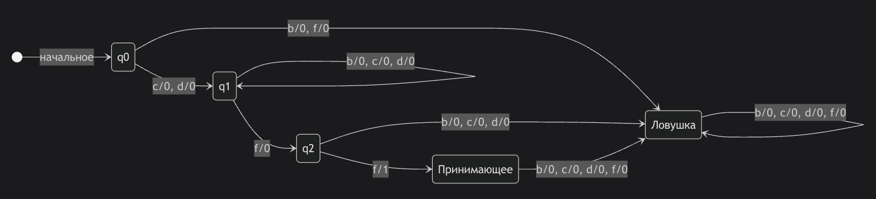

Проверка корректности:
Проверим несколько примеров:
- "cf": q₀ → (c) q₁ → (f) q₂ → (f) q₃. Выходы: 0, 0, 1. Принято.
- "cbf": q₀ → (c) q₁ → (b) q₁ → (f) q₂ → (f) q₃. Выходы: 0, 0, 0, 1. Принято.
- "cddf": q₀ → (c) q₁ → (d) q₁ → (d) q₁ → (f) q₂ → (f) q₃. Выходы: 0, 0, 0, 0, 1. Принято.
- "bcd" (неверное): q₀ → (b) qₑ. Выход: 0. Отклонено.
- "cbff" (слишком длинное): q₀ → (c) q₁ → (b) q₁ → (f) q₂ → (f) q₃ → (f) qₑ. Выходы: 0, 0, 0, 1, 0. Отклонено. Автомат принимает слова с любым числом b, c, d после c или d, заканчивающиеся f, и выдаёт 1 на последнем переходе в q₃.

Вывод:
Построен конечный автомат Мили, который распознаёт строки по регулярному выражению (c|d)f, включая "cf", "df", "cbf", "ccbf" и т.д. Автомат корректно обрабатывает опциональные повторения b, c, d благодаря циклу в q₁ и отклоняет неверные слова. Задание выполнено с заданием автомата тремя способами, что подтверждает связь регулярных выражений и конечных автоматов.

